Министерство образования Республики Беларусь

Учреждение образования

БелорусскиЙ государственный университет

информатики и радиоэлектроники

Факультет информационных технологий и управления

Кафедра ИТАС

Индивидуальная практическая работа №2.

**«Работа со стандартными программами Windows»**

по дисциплине

«Компьютерные информационные технологии»

|  |  |  |
| --- | --- | --- |
| Выполнил: |  | ст. гр. 820601  Шведов А.Р. |
| Проверил: |  | Севернев А. М. |

Минск 2019

**1 ЦЕЛЬ РАБОТЫ**

* 1. Ознакомиться с возможностями часто используемых приложений Windows;
  2. Получить практические навыки работы с некоторыми стандартными приложениями Windows.

**2 ХОД ВЫПОЛНЕНИЯ РАБОТЫ**

**2.1 Работа с программой Контакты**

**2.1.1**Создадим список контактов. Для этого откроем стандартную программу Windows– Контакты. И создадим в ней несколько контактов.

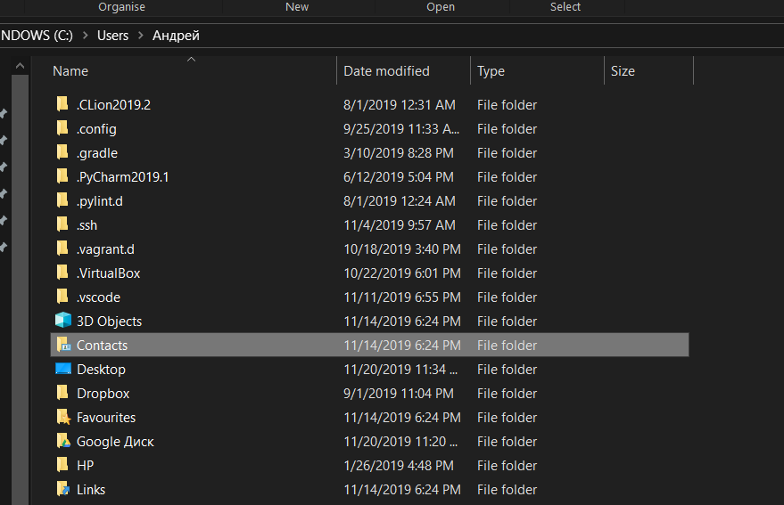

Рисунок 1 – Программа контакты

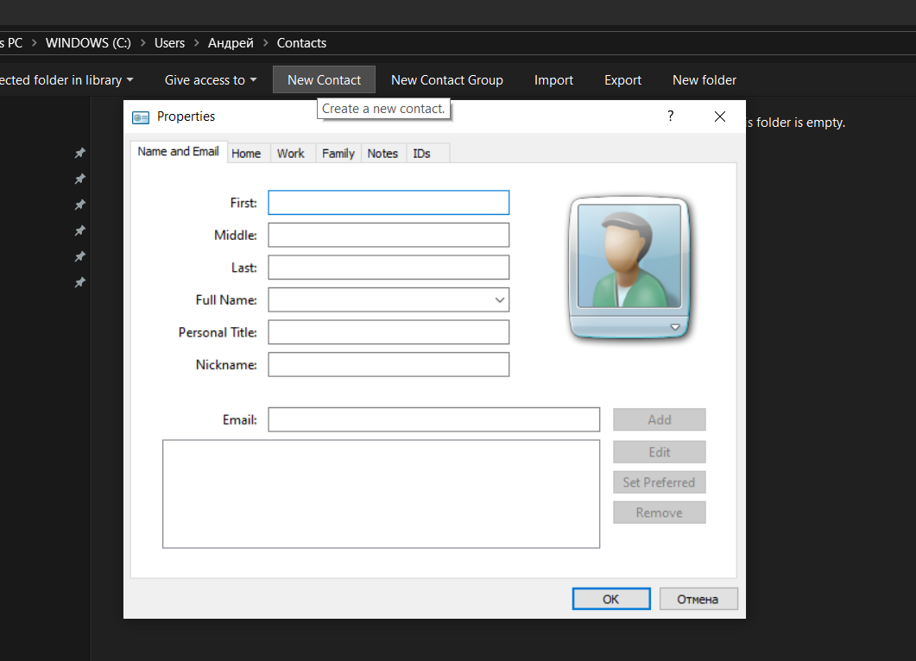

Рисунок 2 –Создание контакта

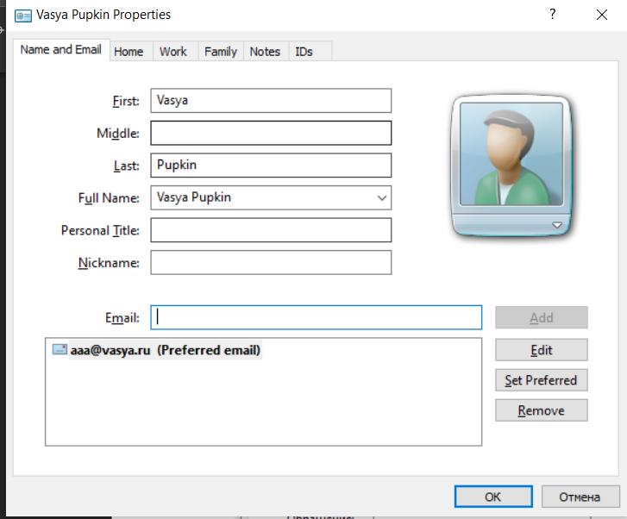

Рисунок 3 – Свойства контакта

**2.1.2**Сформируем группу контактов. Для этого создадим еще один контакт и далее объединим созданные контакты в группу.

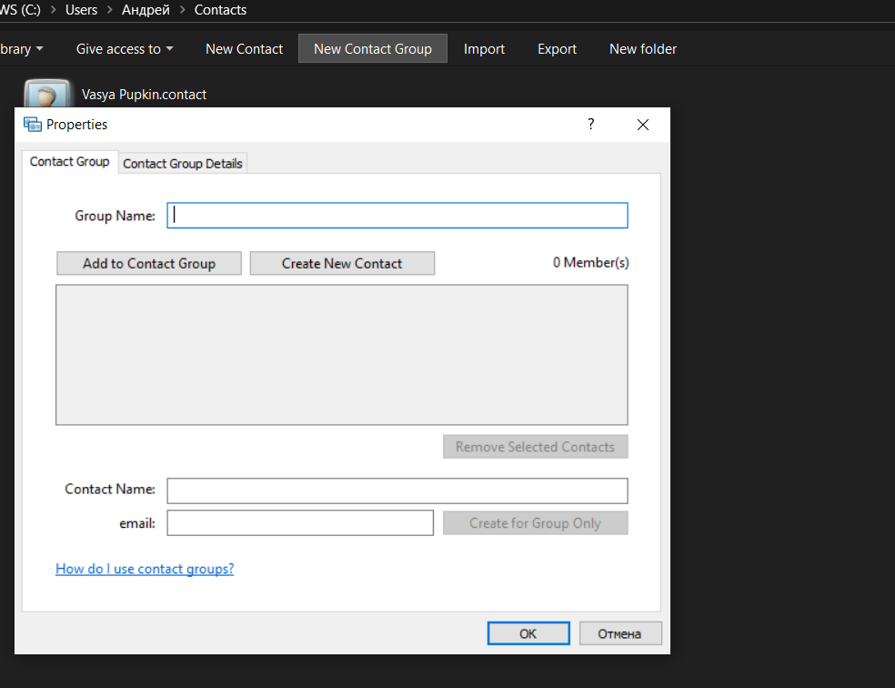

Рисунок 4 – Cоздание списка контактов

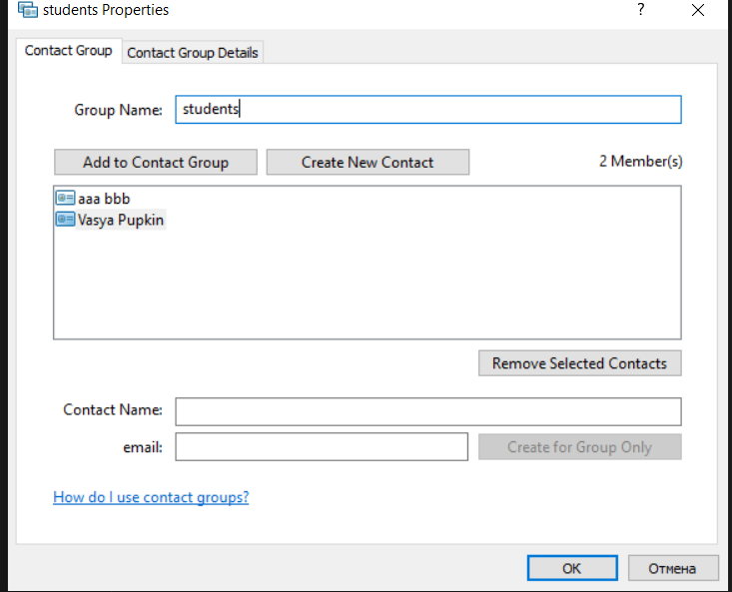

Рисунок 5 – Свойства группы контактов

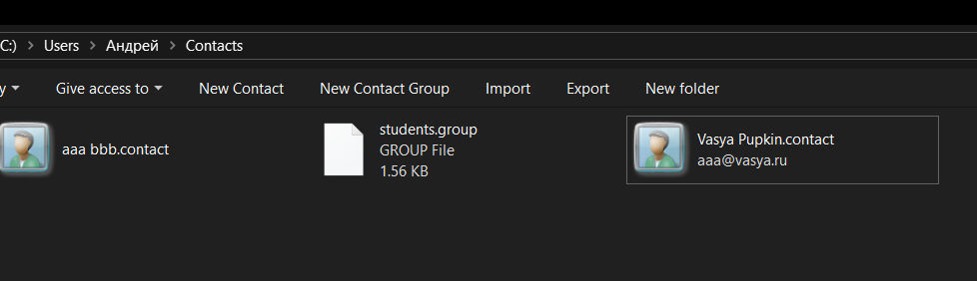

Рисунок 6 – результат

**2.2 Работа с программой OutlookExpress**

На сегодняшний день программа OutlookExpress устарела и больше не используется. Сейчас в качестве аналога ей используется программа Outlook, но она не содержит всех функций, которые предоставляла OutlookExpress.

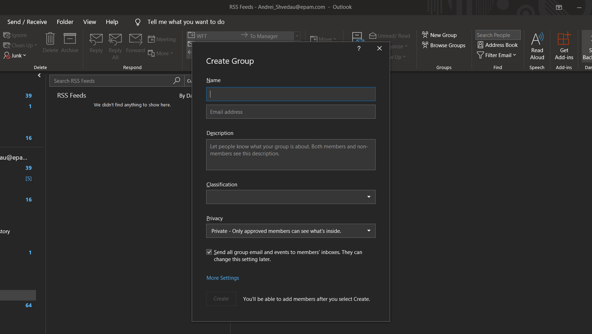

Рисунок 7 – Создание группы в программе Outlook

**2.3 Работа с программой Калькулятор**

Найдем СКО пяти чисел при помощи стандартной программы Калькулятор. Для этого в окне вид установим – Статистика.

Далее поочередно введем пять любых чисел, нажимая после каждого числа кнопку «Add», и затем найдем для них СКО – функция калькулятора.

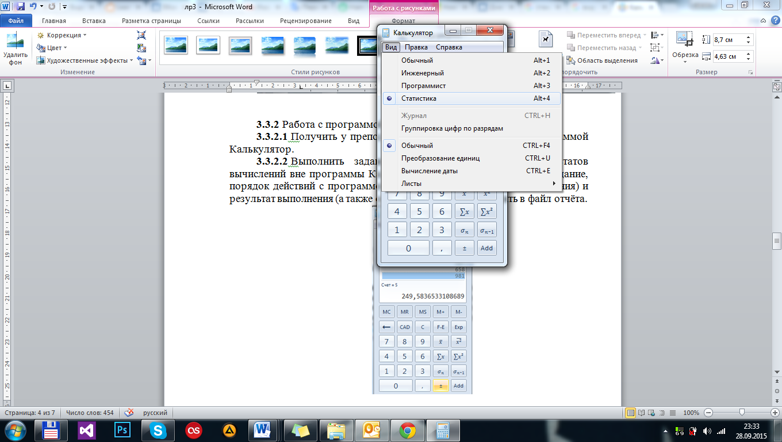

Рисунок 8 – Установка вида калькулятора

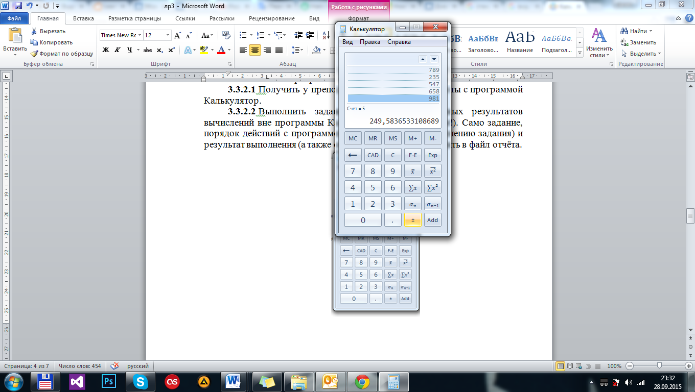

Рисунок 9 – Вычисление СКО для пяти чисел

**2.4 Работа с таблицей символов**

Откроем Таблицу символов и в выбранном шрифте осуществим поиск символа валюты «евро», затем определим его значение в кодировке Юникод.

Далее создадим произвольный личный символ с помощью графического редактора личных символов, сохраним его в шрифтовой библиотеке и отобразим личный символ в окне Таблица символов.

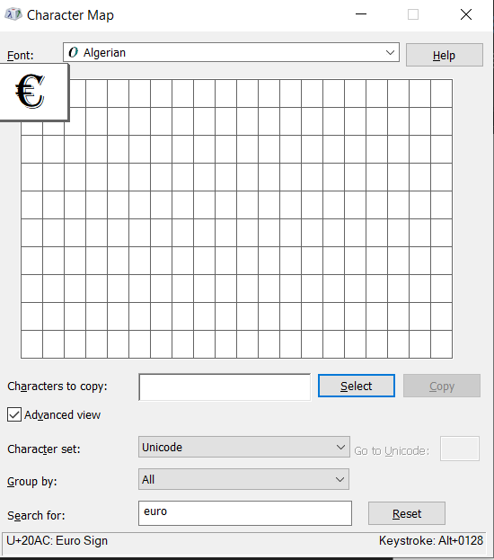

Рисунок 10 – Поиск символа валюты «евро»

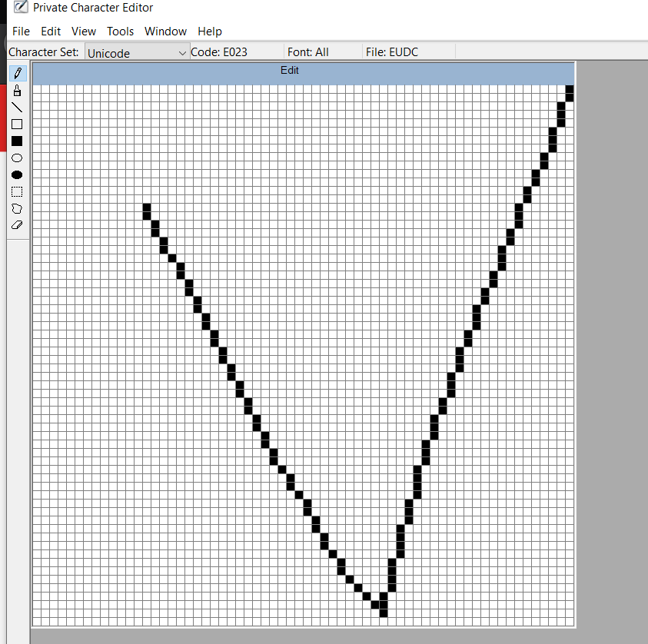

Рисунок 11 – Личный символ, созданный при помощи графического редактора

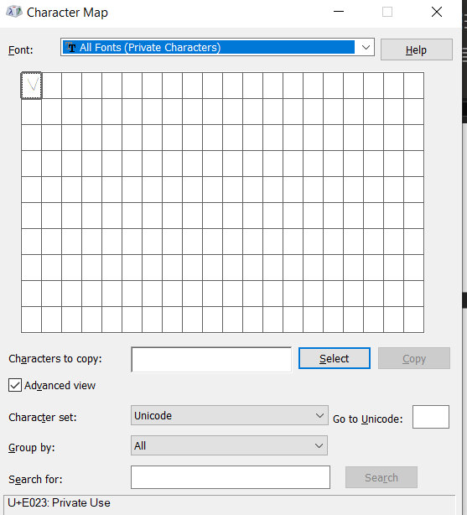

Рисунок 12 – Отображение личного символа в окне Таблицы символов

**2.5 Работа с текстовыми редакторами**

**2.5.1** Работа с программой Блокнот

Откроем блокнот, скопируем в него абзац текста из теоретического материала и отформатируем текст – поменяем размер шрифта, его размещение. Опробуем специальные возможности программы блокнот – перед текстом вставим кодовую последовательность .LOG, благодаря которой при открытии txt-файла будут показаны текущие дата и время.

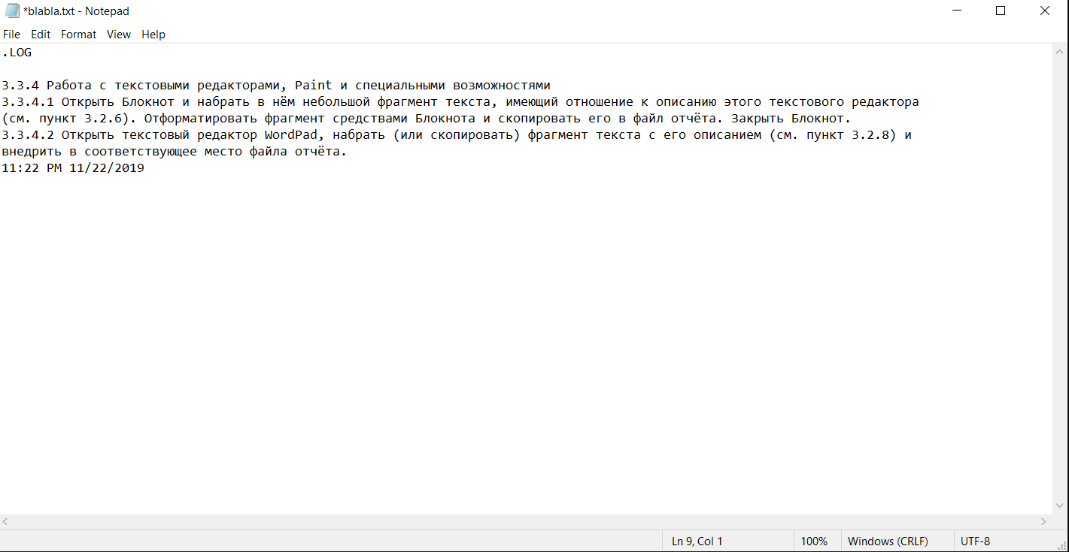

Рисунок 13–Возможности программы Блокнот

**2.5.2**Работа с программой WordPad

Откроем программу WordPad, создадим в ней текстовый файл, содержащий информацию о данной программе.

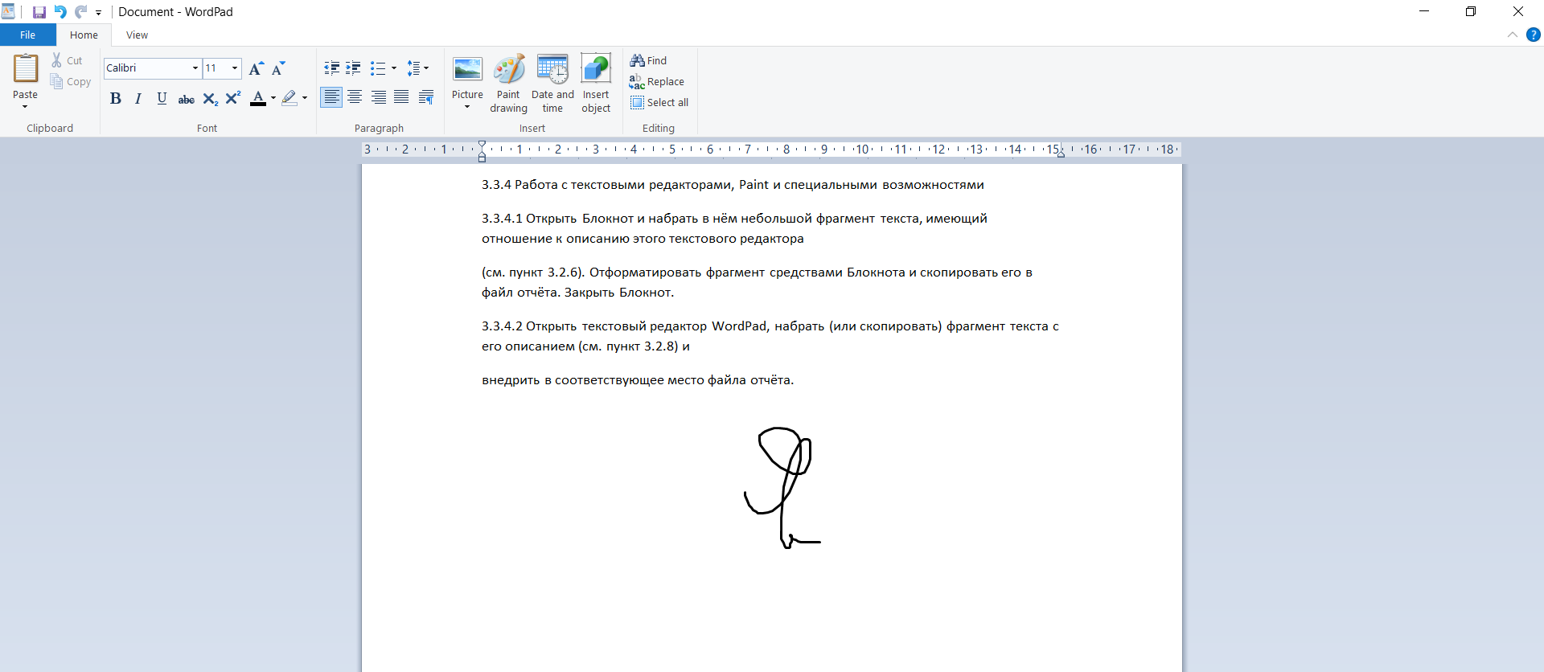

Рисунок 14 – Возможности программы WordPad

**2.6 Работа с программой Paint**

**2.6.1** Откроем графический редактор Paint и отредактируем в нем изображение.

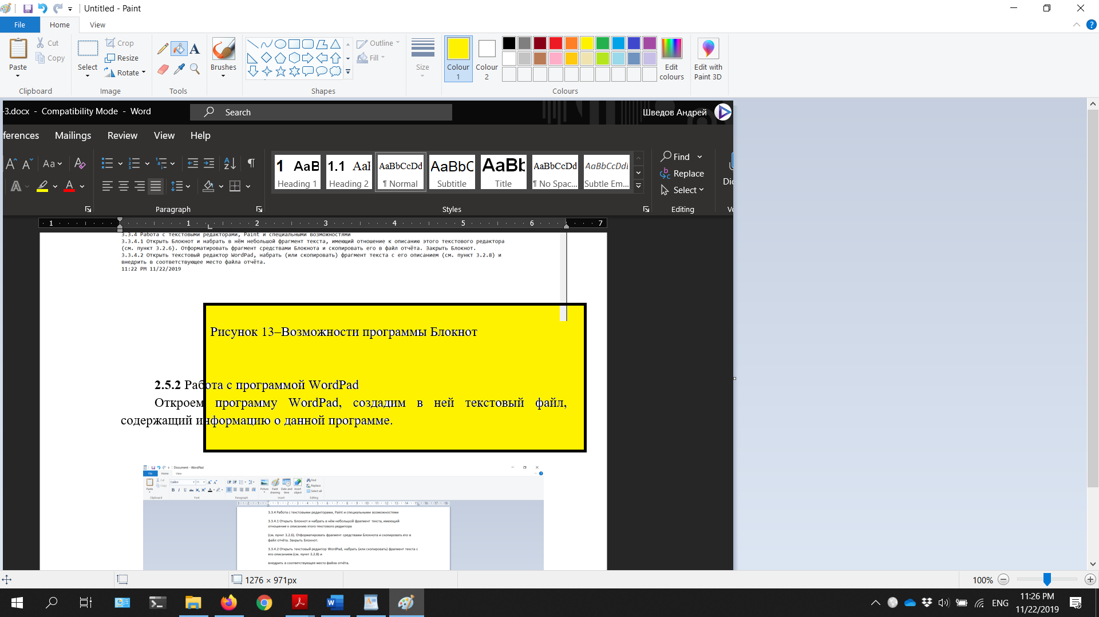

Рисунок 15 – Изображение, отредактированное в Paint

**2.7 Работа с Экранной клавиатурой**

**2.7.1** В Специальных возможностях Стандартных программ откроем приложение Экранная клавиатура и при помощи нее наберем текст.

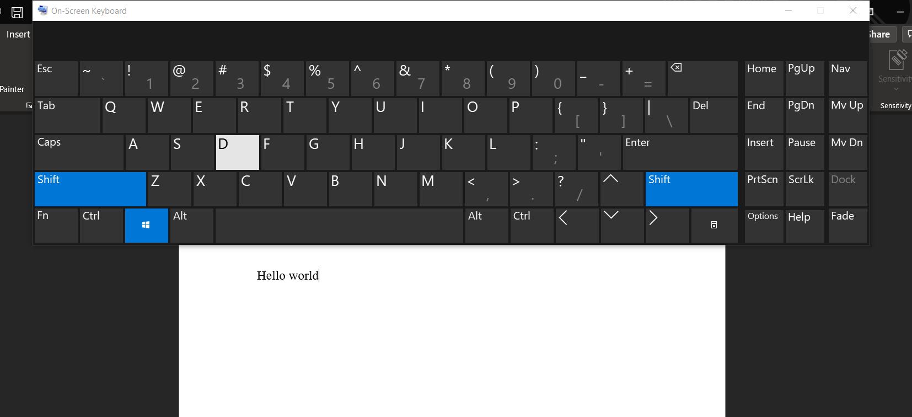

Рисунок 16 – Работа программы Экранная клавиатура

**2.8 Работа с командной строкой**

**2.8.1** Запустим командную строку и выведем команду help.

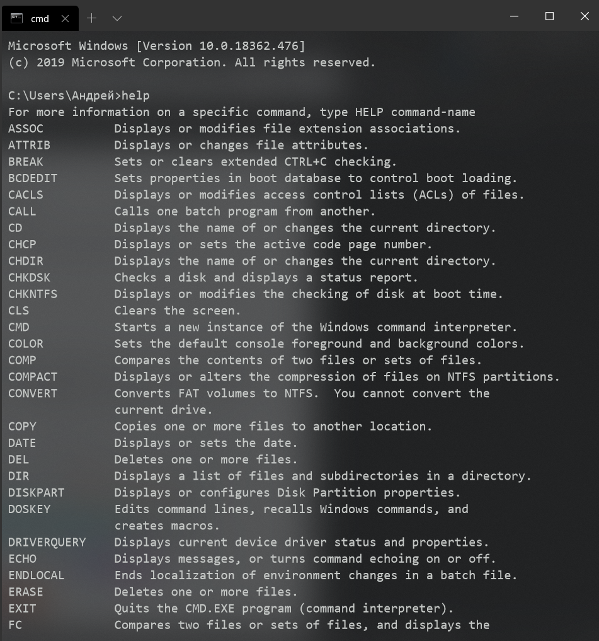

Рисунок 17 – Коммандная строка Windows

**2.9 Работа с Проводником**

**2.9.1** Откроем программу Проводник. Отобразим в окне программы содержимое диска и найдем на нём файлы с рисунками, скопируем их в папку Изображения рабочего каталога Библиотека.

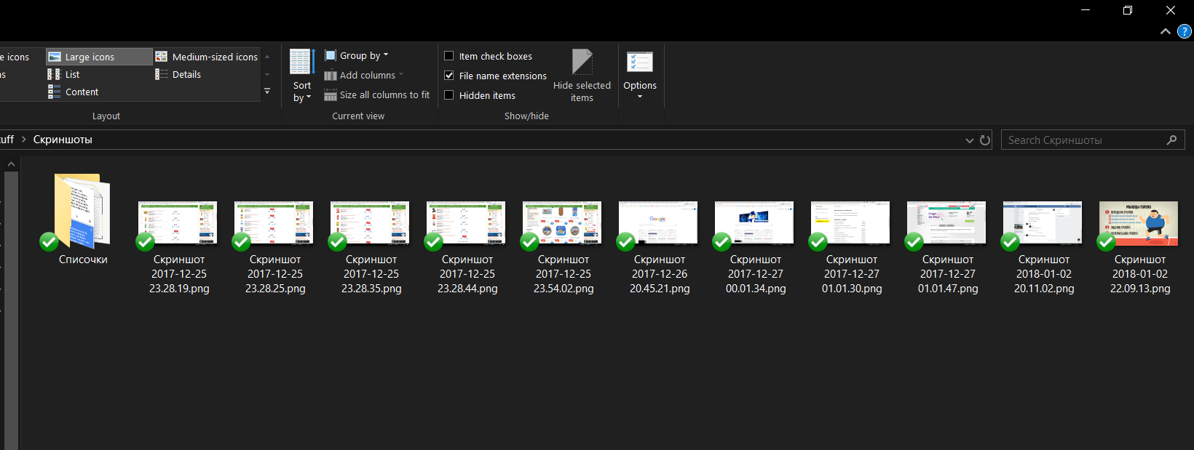

Рисунок 18 – Содержимое папки

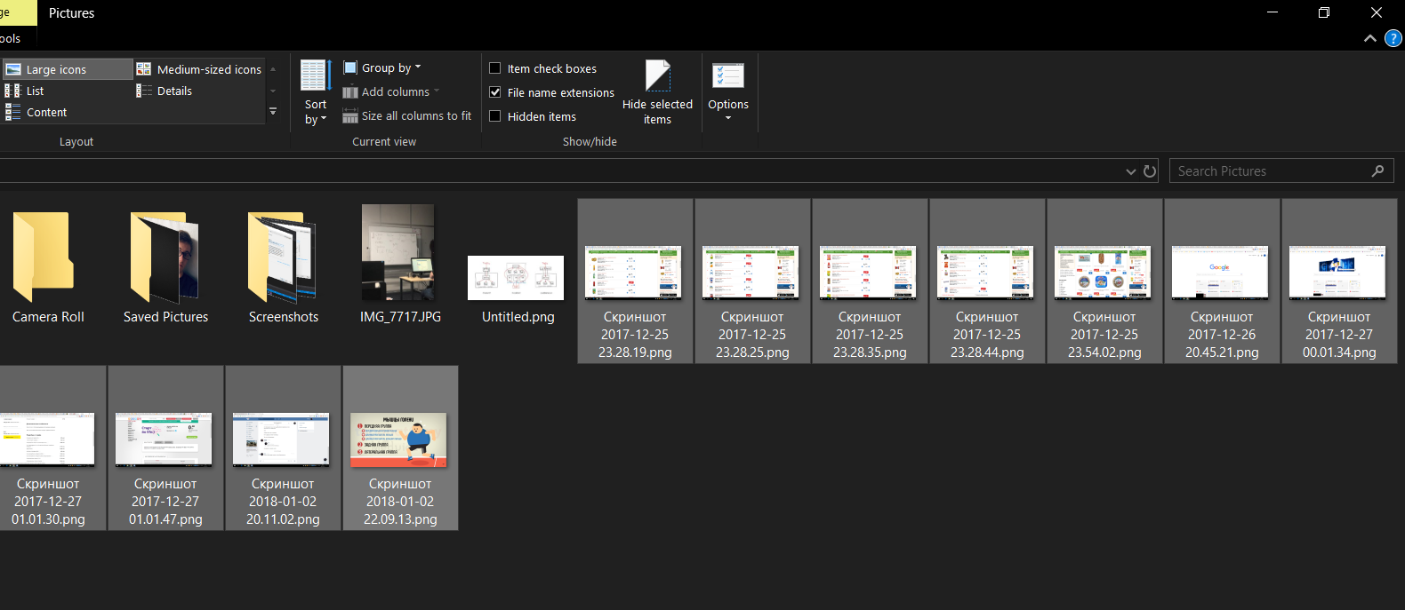

Рисунок 19 – Копии изображений в папке Изображения

**2.9.2** Включим режим показа слайдов

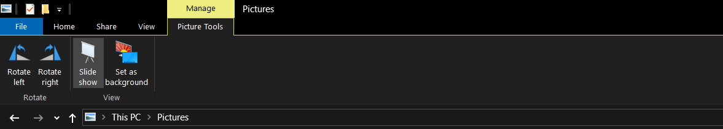

Рисунок 20 – режим показа слайдов.

**3 ВЫВОДЫ**

* Мы ознакомились с возможностями часто используемых приложений Windows.
* Получили практические навыки с такими приложениями, как Контакты, Outlook, Таблица символов, Калькулятор, Блокнот, WordPd, Paint, Командная строка, Проводник и т.д.
* Освоили некоторые возможнсти перечисленных выше стандартных программ.